

**CENTRO EDUCATIVO TECNICO LABORAL KINAL**

5TO. PERITO EN INFORMATICA

**Página Web - HTML y CSS**

**(Desde servidor local)**

Alumno

**Javier Alejandro Dubón Ubedo**

Carné 2016-336

Guatemala, 21 de agosto de 2020.

**Paso 1:** servidor XAMPP habilitado

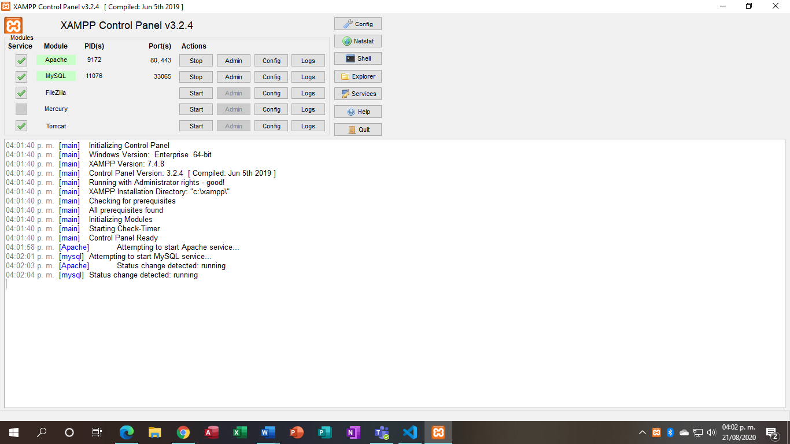

**Paso 2:** página web abierta

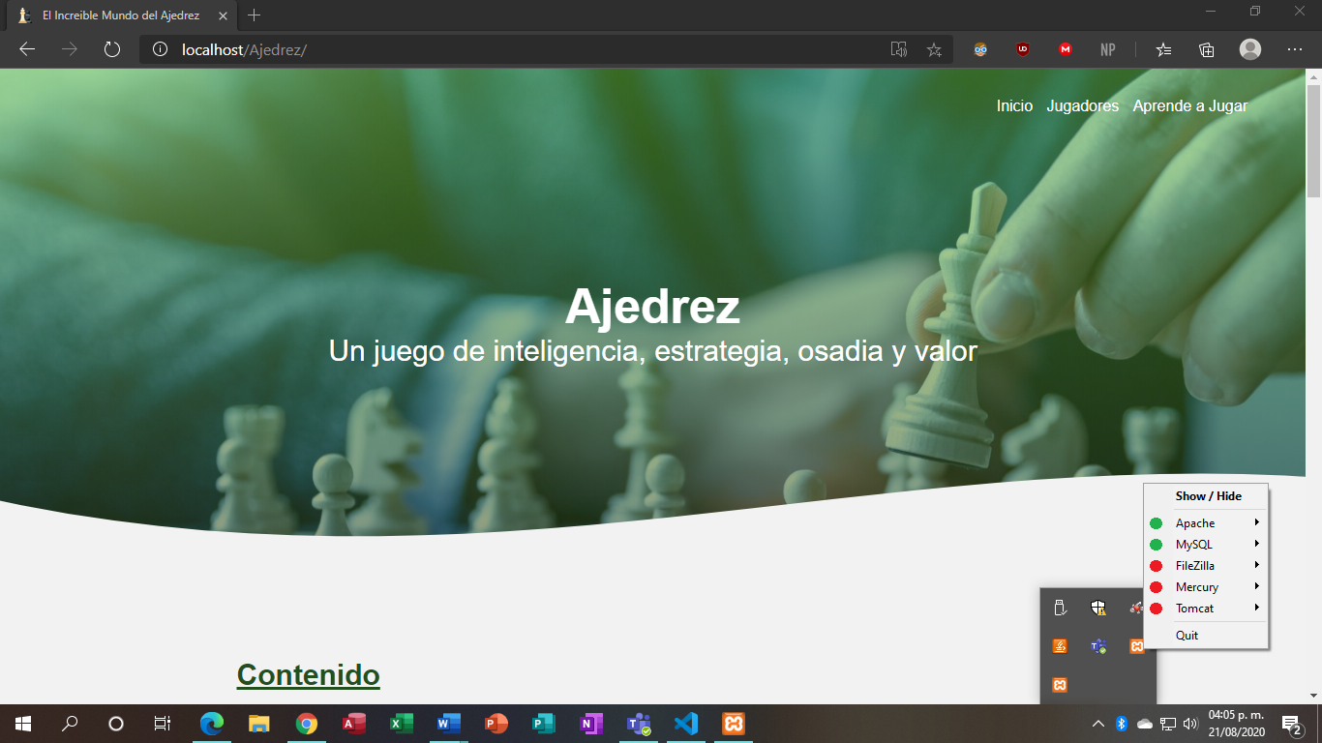

**Paso 3:** servidor XAMPP deshabilitado

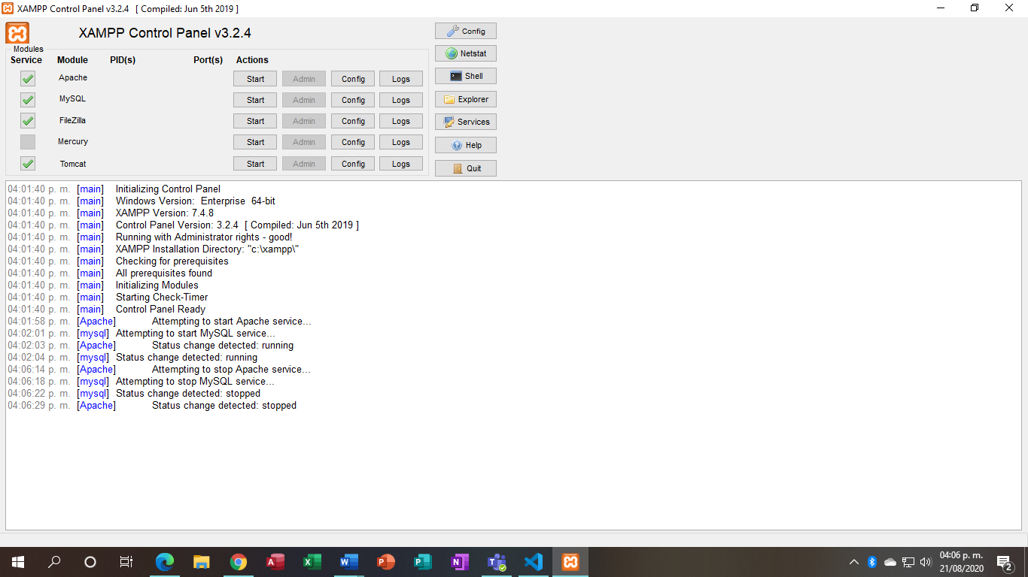

**Paso 4:** página web no encontrada

